Wortstammspiel
Ab der 4. Klasse kann man das Wortstammspiel spielen. Es lässt sich wunderbar im Unterricht in Gruppen oder jeder für sich oder auch in den Familien spielen.
Ein Verständnis von Wortstamm, Vorsilben und Endlaut ist für die Rechtschreibung von großem Vorteil. Es unterteilt ein Wort in kleinere ableitbare Sinneinheiten.
Selbst für den Könner ist es immer wieder überraschend, wie viele „Treffer“ es gibt, bei denen sich Vorsilbe, Wortstamm und Endlaute kombinieren lassen.

Spielregeln
Alle ausgeschnittenen Karten werden nach Farben sortiert und verdeckt auf drei Stapel verteilt. Nun tun sich vier bis sechs Spieler paarweise zusammen. Jedes Paar erhält eine Spielfigur, die zu Beginn auf Start gesetzt wird, sowie einen Vordruck. Das erste Paar hebt drei grüne, ein braunes und drei grauer Kärtchen von den Stapeln ab und legt sie auf die dafür vorgesehenen Felder. Dann sucht das Paar Wörter, die sich aus den unterschiedlichen Kärtchen sinnvoll zusammensetzen lassen und schreibt diese auf den Vordruck. Dafür haben die beiden Spieler zwei Minuten Zeit (Sanduhr oder Zeitwächter). Anschließend dürfen sie ihre Spielfigur um die gleiche Anzahl an Feldern vorrücken, wie sie Wörter gefunden haben. Die Farbe des Feldes, auf der die Spielfigur zum Stehen kommt, bestimmt, welche Kärtchenart vom nächsten Paar ausgetauscht wird. (Die anderen Karten bleiben liegen. Die alten Kärtchen kommen unter den Stapel zurück.) Nun ist das nächste Paar mit der Wortbildung dran.
Wer zuerst das Zielfeld erreicht hat, hat gewonnen.
Natürlich kann man auch andere oder noch weitere Regeln vereinbaren. Es macht auch Spaß, das Spiel alleine zu spielen.

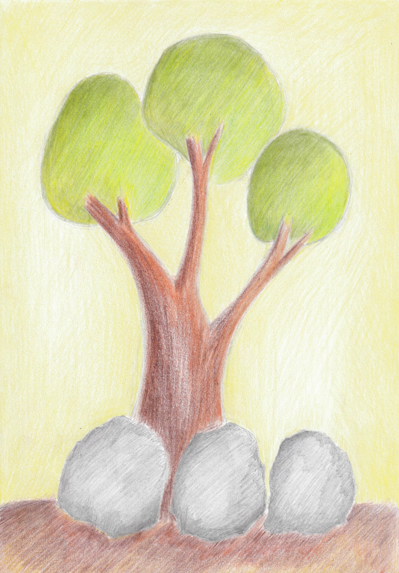

Ziel
Start

dagegen-
an-
ein-
dazu-

er-
fort-
her-
da-

be-
heraus-
ge-
dar-

durch-
mit-
ab-
hin-

zurück-
los-
daher-
nach-

auf-
bei-
drauf-
gegen-

aus-
ent-
herum-
nieder-

hinter-
bevor-
daran-
herab-

ver-
ran-
unter-
um-

vorbei-
wieder-
über-
weg-

zer-
vor-
un-

reiß
riss
zahl
zähl
back
bäck
fahr
fähr
fuhr

renn
rann
fang
fäng
fing
geb
gab
gib
brenn
brann

wasch
wäsch
wusch
steh
stand
ständ

sitz
setz
satz
nehm
nahm
nimm

tanz
tänz
gieß
goss
guss
trink
trank
tränk
schreib
schrieb

reit
ritt
spiel
reis
treff
triff
troff

hell
sag
les
las
lies

tret
trat
tritt

helf
hilf
half
flieg
flog
flug
rat
rät
riet

nuss
nüss

ruf
rief
ruck
rück
fall
fäll
fiel
spring
sprung
sprüng

schrei
schrei
lauf
läuf
lief
trag
träg
trug
ess
iss
aß

traum
träum
leb
steck
schein
schien

paar
pär
raum
räum
nieß
noss
lern

schließ
schloss
häng
hang
hing
koch
kuch
küch
brech
brach
brich

find
fand
fänd
putz
bieg
bog
bög

nieß
noss

schlaf
schläf
schlief
fühl
greif
griff
fühl

leg
lag
lieg
streich
strich
lieb
seh
sah
sieh

trock
bind
band
bund
schieß
schoss
schuss

land
länd

sprech
sprich
sprach
wachs
wächs
wuchs
halt
hält
hielt

mess
maß
miss

wiss
wüss
weiß
schwimm
schwamm
schwomm
bitt
bat
bet
sing
sang
säng

frag

-ig
-chen
-isch
-t
-ung

-test
-in
-te
-nis
-tum

-et
-sam
-sal
-ten
-e
-
-
-
-
-
-
-
-
-
-
-
-
-
-
-
-
-
-
-
-bar
-
-
-lich
-
-

-lich
-barkeit
-est
-en
-er
-end
-los
-haft
-schaft
-ling

-keit

-st

-lerin
-ler
- heit

-bar
-el

Spieler: _________________________________________________
Wörter |  | Wörter

